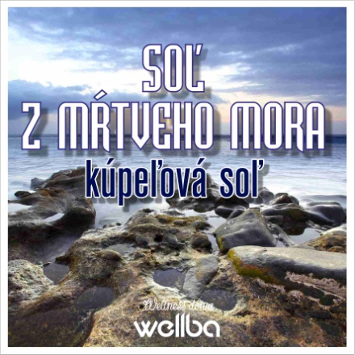
Výrobné procesy a podmienky
100 % pravá prírodná soľ do kúpeľa je prirodzene produkovaná v Mŕtvom mori vyparovaním morskej vody a kryštalizáciou solí v nádržiach bez jediného priemyselného zásahu, bez použitia akýchkoľvek chemických alebo umelých materiálov, bez aditív chemického pôsobenia.
Špeciálne vonkajšie podmienky súvisiace výhradne so soľou z Mŕtveho mora:
- morská voda obsahuje 32 – 34 % soli v porovnaní s 3 – 4 % soli v iných moriach a oceánoch
- soľ z Mŕtveho mora obsahuje 21 prírodných minerálov v porovnaní len s 9 minerálmi v iných soliach
- Mŕtve more leží 392 metrov pod hladinou mora, čo vytvára jedinečné klimatické podmienky prispievajúce k významných prednostiam prírodných solí:
- extrémne teplo od 30 do 45° C takmer celý rok
- relatívne malá vlhkosť ovzdušia 30 – 45 %
- mimoriadne podmienky ovzdušia spôsobené celosvetovo najvyšším barometrickým tlakom a najvyšším obsahom kyslíka v nadmorskej výške 392 metrov pod hladinou mora
- ovzdušie nie je znečistené a prakticky bez alergénov
- morská voda je úplne čistá
- jedinečné slnečné žiarenie vyplývajúce z dlhej optickej dĺžky v najnižšom bode na zemi
- minimálne dažďové zrážky 0,25 – 0,76 centimetrov priebehu 3 – 4 mesiacov za rok
- podzemné teplo je dôsledkom minerálnych zdrojov vytváraných v Mŕtvom mor, toto jedinečné minerálne spojenie nenájdete v žiadnej inej predávanej soli
Návod na použitie:
Vo vani s teplou vodou (cca 37° C) rozpusťte 200 – 250 g soli. V kúpeli odpočívajte 15 – 25 minút, v priebehu tejto doby koža vstrebáva všetky minerálne zložky soli.
Z pokožky soľ odstráni nečistoty a nadbytočný tuk.
Po kúpeli osprchujte telo vlažnou vodou a nasledujúcich 15 minút si doprajte odpočinok.
viac info na www.wellba.sk
Výrobca: Daniel Obdržálek, Nový Malín 480, CZ
Distribútor pre SR: Vojtech Sirkovský – Wellba, Ambroseho 13, Bratislava
Hmotnosť: 1 kg

